Kolegij: Menadžment
Ime i prezime studenta: Zdravko Blažević
JMBAG: 0016156019
Seminarska grupa: G 1
Naziv teme: Funkcijska organizacijska struktura na primjerima iz poslovne prakse

Funkcijska organizacijska struktura je pristup u kojem su članovi organizacije grupirani u funkcionalne odjele, kao što su odjel marketinga, proizvodnje, razvoja, nabave, računovodstva, itd. Nitko od funkcionalnih područja ne može postojati bez veze s drugim te zahtijeva konstantnu koordinaciju i nadzor. Ova organizacijska struktura je vrlo povoljna za manja i srednja poduzeća, dok je u velikima pogodna ako imaju nekolicinu sličnih proizvoda. Funkcijska organizacijska struktura može znatno doprinijeti logičkoj povezanosti poslovnih funkcija, racionalnoj upotrebi resursa te će nam omogućiti čvrstu kontrolu na vrhu poduzeća. U idućim primjerima analizirat ćemo primjere funkcijske organizacijske strukture iz prakse na temelju primjera iz gradske plinare Zagreb i Zagrebačke čistoće.( Oblikovanje organizacije. (n.d.). unios.hr.)

Gradska plinara Zagreb osnovana je 1862. godine. Tvrtka je stvorila gradsku mrežu plinske rasvjete, a plin se proizvodio postupkom suhe destilacije drva, te kasnije iz kamenog ugljena. Za vrijeme Domovinskog rata, 11. studenog 1993. godine, prestala je s proizvodnjom plina i orijentirala se isključivo na distribuciju prirodnog plina te gotovo cijeli grad opskrbljivao se prirodnim plinom.( Povijest - Gradska plinara Zagreb)
Osnovna vizija tvrtke je postati vodeći operator distribucijskog sustava prirodnog plina u Republici Hrvatskoj provođenjem učinkovitog gospodarenja energijom u skladu s ekološkim načelima, sigurnosti krajnjih kupaca i korisnika distribucijskog sustava te svih građana. U Hrvatskoj većina kompanija ima funkcionalnu organizacijsku strukturu, kao i primjer gradske plinare Zagreb, koja je organizirana na način da je podijeljena na službe, odjele, upravu i direktora. (Misija, vizija i strategija - Gradska plinara Zagreb)
Uređenje poduzeća je takvo da sve razine odgovaraju upravi društva, dok su ostali segmenti podijeljeni na druge logistički bitne pozicije, koje se dalje dijele na druge funkcije poduzeća. Na primjeru ovog poduzeća možemo vidjeti da je hijerarhija postavljena tako da odjeli direktno odgovaraju službama, dok službe odgovaraju sektorima koji na kraju odgovaraju upravi. Međutim, u jednom dijelu strukture postoji mala iznimka, o kojoj ćemo kasnije govoriti. Ovakav način vođenja ovog poduzeća omogućava lako stručno vođenje i jednostavniju koordinaciju poslova istih funkcija, ali se dosta sporo prilagođavaju na promjene u okolini i poslu, te sporo donose nove odluka. To može stvarati ogromne probleme poduzeću i samom poslovnom rezultatu, ukoliko je menadžer odsutan.
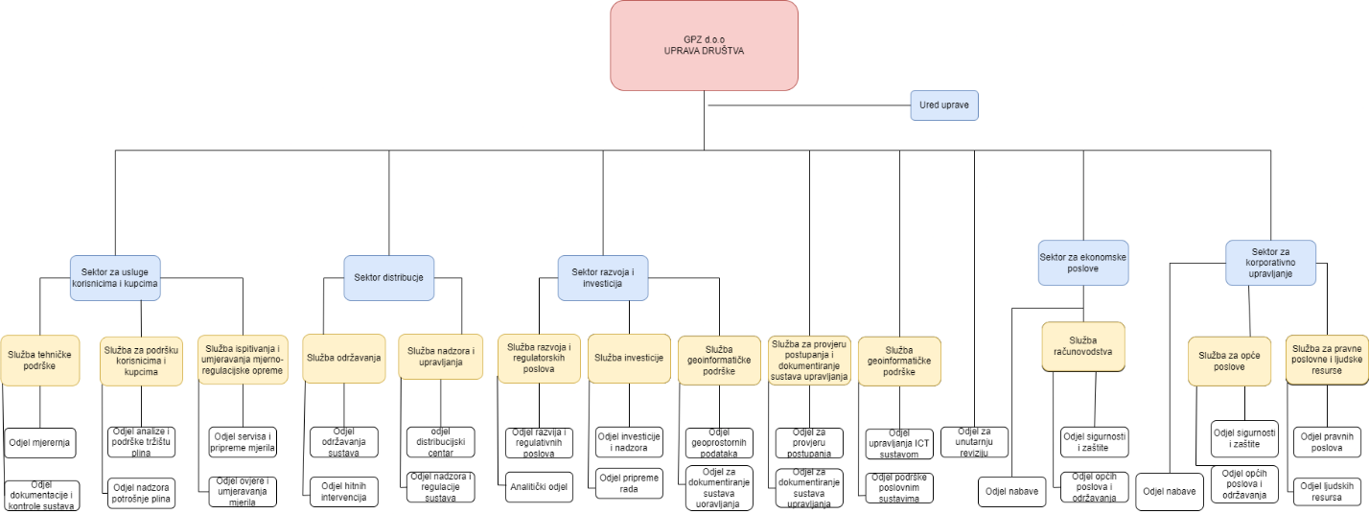

U organizacijskoj strukturi ovog poduzeća nalazi se pet sektora koji su nadalje podijeljeni na službe, te su službe dalje podijeljene na odjele. Uprava društva podijeljena je na sektore: sektor za usluge korisnicima i kupcima, sektor distribucije, sektor razvoja i investicija, sektor za ekonomske poslove i sektor za korporativno upravljanje. Sektor za usluge korisnicima i kupcima podijeljen je na službu za tehničku podršku, službu za podršku korisnicima i kupcima te službu za ispitivanje i umjeravanje mjero regulacijske opreme. Sektor distribucije dalje je podijeljen na službu održavanja i službu za nadzor i upravljanje. Sektor razvoja i investicija podijeljen je na službu za razvoj i regulatorske poslove, službu za geoinformatiku podršku te službu za investicije. Sektor za ekonomske poslove odgovoran je za službu računovodstva, dok je sektor za korporativno upravljanje razgranat na službu za opće poslovanje i službu za pravne poslove i ljudske resurse. Jedina iznimka u ovom sustavu su služba za provjeru postupanja i dokumentiranja sustava upravljanja te služba informatike koja izravno odgovara upravi društva poduzeća. Ovakav način ustroja omogućuje visoki stupanj specijalizacije i podjelu rada, a također omogućuje racionalniju uporabu resursa. U nastavku će se nešto detaljnije opisati svaki od sektora. (Organizacijska struktura - Gradska plinara Zagreb)
Sektor za usluge korisnicima i kupcima je dio kompanije čija podrška može uključivati načine komunikacije putem e-maila, društvenih mreža ili telefona. Glavne uloge ovakvog sektora su pružanje tehničke podrške kupcima i zaposlenicima. Ovaj sektor nam može dati informacije o plinskim uslugama te pružiti tehničku podršku i reklamaciju za korisnike koji koriste plin u svojim kućanstvima ili poduzećima. Ovaj sektor nam može organizirati mjerenja plina te izdavati račune za potrošnju plina. Glavni cilj ovog sektora je pružiti kvalitetnu i brzu podršku korisnicima i zaposlenicima te rješavanje problema.
Sektor distribucije u Zagrebačkoj plinari odgovoran je za distribuciju plina korisnicima u gradu Zagrebu i okolici. Ovaj sektor osigurava sigurnu, pouzdanu i učinkovitu distribuciju plina koristeći razne tehnologije, uključujući sustave za praćenje i upravljanje opskrbom plinom. Sektor distribucije također je odgovoran za održavanje plinskih cjevovoda, priključaka i ostale infrastrukture te osiguravanje da sve operacije distribucije plina budu u skladu s relevantnim sigurnosnim standardima.
Sektor razvoja i investicija se zalaže za stalni razvoj i napredak što se može vidjeti iz njihovih projekata kao što su ulaganje u modernizaciju svoje infrastrukture i razvoj novih tehnologija. U sklopu toga, tvrtka je nedavno provela projekt zamjene većih, starih i dotrajalih plinskih cjevovoda s novima, što će poboljšati sigurnost i pouzdanost opskrbe plinom grada i okolice. Zagrebačka plinara također je uvela besplatnu aplikaciju "Moj račun" koja nam omogućava da saznamo stanje plinomjera, informacije o potrošnji plina, dostavu računa te očitavanje i obračunavanje plina.
Sektor za ekonomske poslove odgovoran je za financijsko upravljanje tvrtkom, praćenje poslovnih rezultata, izradu planova i strategija poslovanja, te upravljanje rizicima. Sektor za ekonomske poslove konstantno nadgleda razvoj tržišta plina te samim tim nadgleda cijene i trendove tržišta plinom sve u svrhu predviđanja budućeg stanja tržišta kako bismo osigurali dugoročnu održivost plinare.
Sektor za korporativno upravljanje je stalno savjetodavno tijelo za pitanja koja se odnose na primjenu pravila korporativnog upravljanja na razini svih sektora, kao i suradnju između drugih sektora i drugih službi i odjela u razvoju i promicanju korporativne ideje samog društva. (Organizacijska struktura - Gradska plinara Zagreb )
Povijest Zagrebačke čistoće seže još od davne 1923. godine, kada su bili zaduženi za odvoz i čišćenje gradskog smeća. Od 25.04.1990. godine, na osnovi odluke Skupštine Grada Zagreba kao osnivača, osniva se tvrtka "Čistoća". Sama vizija zagrebačke čistoće je postići kvalitetno gospodarenje otpadom u skladu sa svim pravilima i načelima zaštite okoliša i održivog razvoja, koji su u skladu sa zakonskim propisima, uz stalno uvažavanje zahtjeva korisnika i djelotvorno pružanje svih usluga poduzeća te unapređenje svih usluga uz smanjenje troškova poslovanja. Dok je sama vizija podružnice ostvarivanje partnerstva sa svim zainteresiranim društvima i udrugama za djelotvorno gospodarenje otpadom sa smanjenjem količine samog otpada, njegove količine i volumena. (Misija, vizija. (n.d.) cistoca.hr., Djelatnosti. (n.d.). cistoca.hr.)
Organizacijska struktura poduzeća čistoće uređena je tako da su na najvišoj razini postavljeni voditelji podružnica, dok su na nižoj razini postavljeni sektori, a ispod sektora su postavljene službe. Voditelji podružnica upravljaju sa šest sektora, a to su sektor operative, sektor održavanja, sektor za ekonomsko financijske poslove, sektor za komercijalne poslove, sektor za pravne poslove i upravljanje ljudskim resursima i sektor za razvoj i gospodarenje otpadom i zaštitu okoliša. Ovakva podjela u poduzeću omogućava lakšu podjelu zadataka i bolju iskorištenost resursa, te samim time i bolje obavljanje posla. Na slici 2 je prikazana organizacijska struktura koju je odobrila Uprava 2023. godine.( Organizacijska shema. (n.d.). cistoca.hr.)
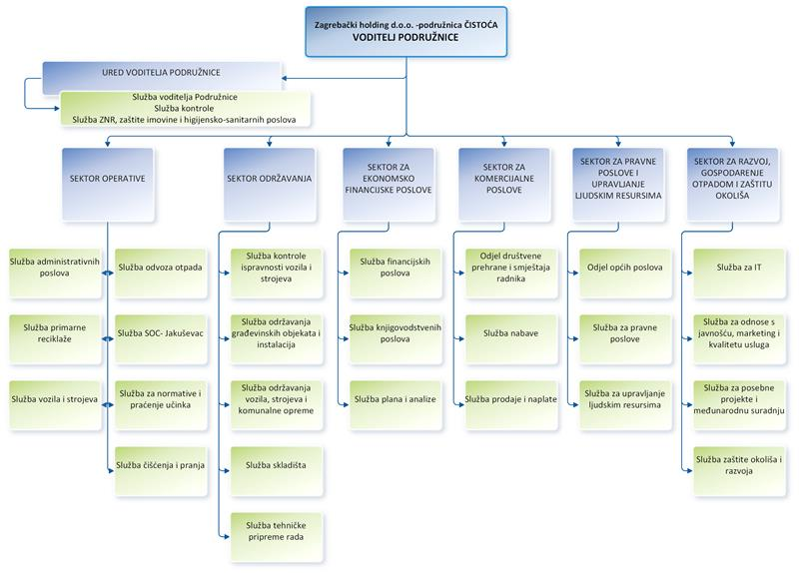
Sektor Operative u Zagrebačkoj čistoći vodi organizaciju i planiranje svih akcija u svrhu poboljšanja i očuvanja čistoće svih javnih površina grada, poput parkova, groblja i održavanja kompletne komunalne infrastrukture grada.
Sektor Održavanja brine se za održavanje svih aspekata poduzeća te se brine da svi strojevi, vozila i oprema budu uvijek spremni za rad, a na stanju skladišta uvijek da bude opreme i dijelova na raspolaganju kako bi tehnički sve bilo spremno za rad.
Sektor za Ekonomsko Financijske Poslove - ovaj sektor se bavi aktivnostima poput pripreme proračuna, kontrole i analiziranja poslova. Sektor se također bavi knjigovodstvenim poslovima te priprema obračune plaća te vodi brigu o upravljanju imovinom tvrtke.
Sektor za Komercijalne Poslove radi na razvoju i primjeni strategija za prodaju i naplatu usluga tvrtke, te usmjeravanju marketinških aktivnosti za promociju novih usluga i proizvoda. Odjel se također bavi organizacijom prehrane i smještaja radnika.
Sektor za Pravne Poslove i Upravljanje Ljudskim Resursima - ovaj sektor vodi brigu o usklađenosti poslovanja tvrtke s propisima i zakonima, te pruža pravni savjet upravi i drugim sektorima tvrtke. Također vodi upravljanje ljudskim potencijalima te zapošljava i obučava radnike.
Sektor za Razvoj, Gospodarenje Otpadom i Zaštitu Okoliša zadužen je za planiranje, razvoj i implementaciju politike održivog gospodarenja otpadom te zaštite okoliša u gradu Zagrebu. Ovaj sektor se također brine za sve odnose s javnošću, marketing i kvalitetu usluge, ali i za međunarodnu suradnju. (Organizacijska shema. (n.d.). cistoca.hr.)

U zaključku možemo vidjeti kako je funkcija organizacijska struktura gdje se svakoj poslovnoj funkciji daju određeni i specifični i točno određeni skup zadataka za koje svaka poslovna funkcija odgovara. U slučajevima Zagrebačke plinare i Zagrebačke čistoće možemo vidjeti kako su dobri primjeri koji koriste ovaj model organizacijske strukture. Ovakva struktura ima svoje dobe i loše strane ali se pokazala kao vrlo dobar model za ovakav tip poduzeća jer im omogućava lako upravljanje i donošenje odluka te odgovornije i učinkovitije gospodarenje dobrima ali kod ovakvih modela može doći do zastoja jer poduzeća postaju vrlo spora u donošenju odluka te se sporo prilagođavaju na novonastale promjene u poslovanju i okolinu te podijeljenost poslova i otežanost njihove koordinacije. Neki od nedostataka ove vrste organizacijske strukture mogu biti primjena u poslu i okolini, sporo donošenje odluka, rascjepkanost i otežavanje njihove koordinacije. Korištenje ove vrste strukture zahtijeva visoku razinu povjerenja između menadžera i ostalih zaposlenik, jer inače može doći do sukoba u samom poduzeću. Ova dva Primjeri iz poslovne prakse pokazali su nam kako se ovaj model može primijeniti u različitim sektorima i kako može pružiti jasnoću i efikasnost u organizaciji poslova.

Popis literature:
Organizacijska struktura - Gradska plinara Zagreb. (n.d.). Preuzeto 10.4.2023 shttps://www.plinara-zagreb.hr/o-nama/profil-tvrtke/organizacijska-struktura/210
Misija, vizija i strategija - Gradska plinara Zagreb. (n.d.). Preuzeto 10.4.2023 s https://www.plinara-zagreb.hr/o-nama/profil-tvrtke/misija-vizija-i-strategija/73
Povijest - Gradska plinara Zagreb. (n.d.). Preuzeto 10.4.2023 s https://www.plinara-zagreb.hr/o-nama/povijest/32
Misija, vizija. (n.d.). cistoca.hr. Preuzeto 10.4.2023 s https://www.cistoca.hr/o-nama/profil-1472/misija-vizija/1278
Organizacijska shema. (n.d.). cistoca.hr. Preuzeto 10.4.2023 s https://www.cistoca.hr/o-nama/profil-1472/organizacijska-shema-1474/1474
Djelatnosti. (n.d.). cistoca.hr. Preuzeto 10.4.2023 s https://www.cistoca.hr/o-nama/profil-1472/djelatnosti/1277
ITDP_MENA. (n.d.). Preuzeto 10.4.2023 s https://elf.foi.hr/mod/resource/view.php?id=93892
Oblikovanje organizacije. (n.d.). unios.hr. Preuzeto 10.4.2023
http://www.efos.unios.hr/organizacijsko-oblikovanje/wp-content/uploads/sites/217/2018/10/Klasi%C4%8Dno-i-suvremeno-oblikovanje-organizacije.pdfhttp://www.efos.unios.hr/organizacijsko-oblikovanje/wp-content/uploads/sites/217/2018/10/Klasi%C4%8Dno-i-suvremeno-oblikovanje-organizacije.pdf

